*​​​*  ***​​Reading Assignment:***  When should accessor methods be used?

Read the following article and find the best possible answer to the above question: Holub, Allen. “Why getter and setter methods are evil” JavaWorld, 5 Sep. 2003,<https://www.infoworld.com/article/2073723/why-getter-and-setter-methods-are-evil.html>

You should expand your research to other sources as well. For the response, give a summary of your findings in the form of a mindmap.​ You can draw this mind map by hand and take a picture of your work or use any online tools. In both cases, the accepted format for the image file is one of the following: .png, .jpg, .jpeg and .pdf.​

***Trả lời:***

Khi dùng cho các đối tượng đơn giản, chỉ để truyền dữ liệu mà không chứa logic.

Một số framework (ví dụ: Hibernate) yêu cầu getters và setters để phục vụ phản chiếu (reflection).

Getters hữu ích cho các thuộc tính chỉ đọc trong phản hồi API.

Setters hỗ trợ duy trì khả năng tương thích bằng cách cho phép cập nhật trạng thái đối tượng có kiểm soát.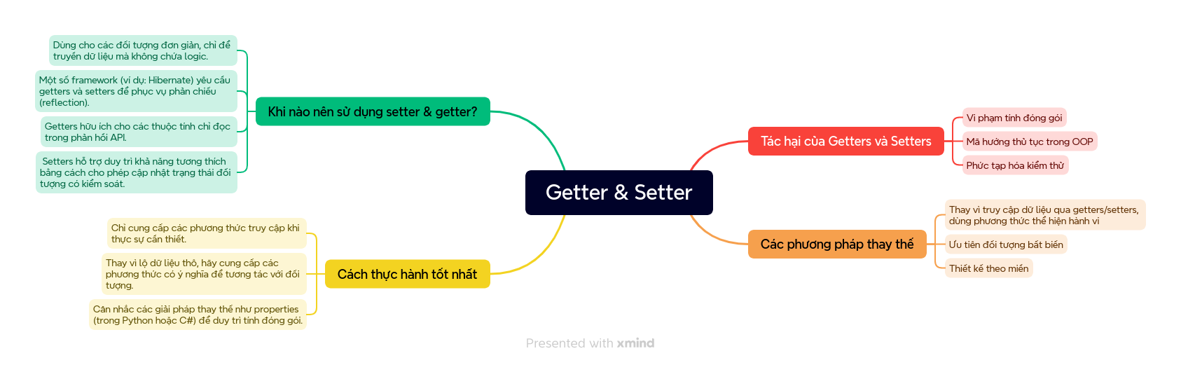

***Question:***

- If you create a constructor method to build a DVD by title then create a constructor method to build a DVD by category. Does JAVA allow you to do this?

***Trả lời:***

Có, Java cho phép tạo nhiều hàm tạo cho một lớp, một khái niệm được gọi là nạp chồng hàm tạo. Nạp chồng hàm tạo cho phép tạo nhiều hàm tạo với các danh sách tham số khác nhau, do đó có thể tạo đối tượng DVD theo nhiều cách khác nhau.